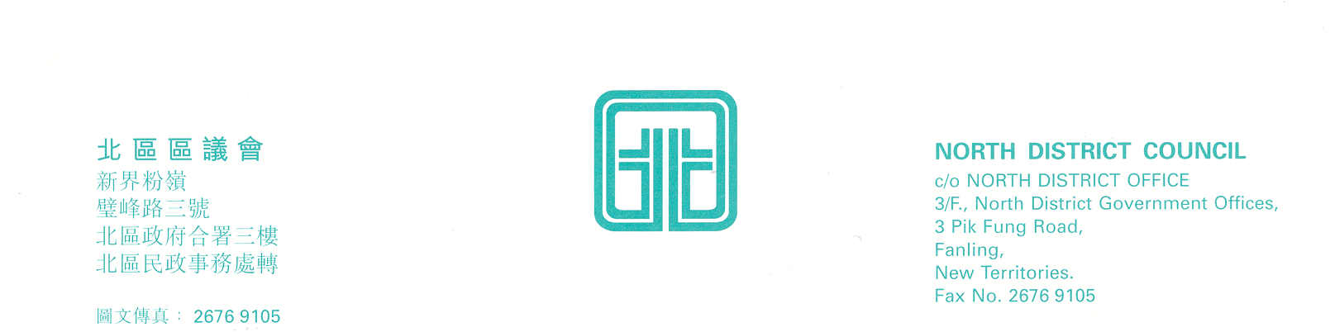

北區區議會(2004至2007年度)
第23次會議議程(修訂)
北區區議會第23次會議將於2007年4月12日(星期四)上午9時30分在新界粉嶺璧峰路3號北區政府合署3字樓北區區議會會議室舉行。會議議程如下：
1. | 通過上次會議記錄  (建議修訂載於附錄I)
2. | 討論及資料文件
文物建築保護政策檢討
(附民政事務局文件第1/2007號)
 |  | 與部門首長會面/食物環境衞生署
新界東北堆填區擴展計劃之環境影響評估
(文件第11/2007號)

動議：「北區區議會反對擴建新界東北堆填區」
(文件第20/2007號)
廉政公署新界東辦事處二零零七年至二零零八年度工作計劃
(文件第12/2007號)
區議會撥款申請
(文件第13/2007號)
北區區議會2007至2008年度撥款分配草案
(文件第 14/2007號)
《運用區議會撥款守則》
(文件第15/2007號)
建議節日裝置燈飾，營造節日氣氛
(文件第 16/2007號)
3. | 報告
委任2007-2008年北區公民教育委員會委員名單
(文件第17/2007號)

北區地區管理委員會報告
(文件第 18/2007號)

北區小型屋宇申請及重建申請進度報告
(文件第 19/2007號)

4. | 續議事項
5. | 其他事項
6. | 下次會議日期
上述會議歡迎市民旁聽，並會以廣東話進行。若旁聽人士需要英語傳譯，可於會議前最少3個工作天致電本秘書處(電話：2675 1577)要求安排。

北區區議會秘書處

2007年4月4日

